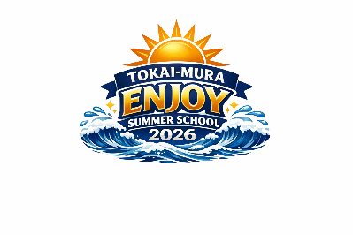
令和８年度 ヘルスメイトジュニア事業
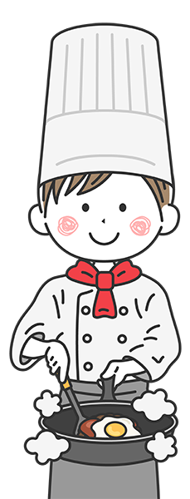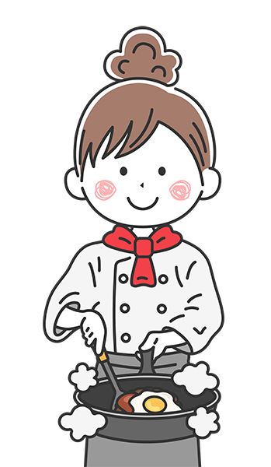
わくわく食育キッチン「お家で簡単バランスごはん」レポート用紙
作った日
料理の写真

自分で作った感想
食べた感想
（楽しかったことや
がんばったこと，食べた感想などを自由に書いてください）
お子さんと一緒に
作った感想
食べた感想
（一緒に作った人や食べた人の感想を書いてもらおう）
学校名 | 小学校 | 学年 | 年生
＜保護者の方へ＞裏面に記入する欄がございます。忘れずにご記入をお願いいたします。

※個人情報を伏せてホームページや広報誌に掲載させていただく場合がございます。
掲載を希望しない場合は，提出時にお知らせください。
また，提出いただいたレポート用紙の返却はいたしませんのでご了承ください。

ふりがな  お子さんの名前 |  | ふりがな  保護者の氏名

